
MINISTERIO DE SALUD PÚBLICA
DIRECCIÓN DE REGISTROS MÉDICOS Y ESTADÍSTICA DE SALUD

SISTEMA DE INFORMACION ESTADÍSTICA
DISPENSARIZADOS

La Habana, 2026

Contenido
AUTORES 2
INTRODUCCIÓN 4
OBJETIVOS 5
MARCO LEGAL 6
CONTROL SEMÁNTICO 8
FLUJOGRAMA 11
PROCEDIMIENTOS 12
RELACIÓN DE LOS FORMULARIOS QUE INCLUYE EL SIE 17
Formulario 18-145-04 “Actividades de Medicina Familiar” 18
Formulario 54-50-03 “Historia de Salud Familiar 23
Formulario 18-189-03 “Actividades del Médico de la Familia” 30
Formulario 18-209-01 “Población por Grupo Dispensarial según Edad, Sexo y Color de La Piel” 33
Formulario 18-210-01 “Población por enfermedad según Edad, Sexo y Color de la Piel” 35
Formulario 18-231-00 “Registro de Incidencias de Enfermedades” 38
INSTRUCCIONES METODOLÓGICAS 40
Formulario 241-476-08. “DISPENSARIZADOS” 40
INDICADORES 49
EVALUACIÓN DEL SISTEMA 51
ANEXOS. 52

AUTORES
Dirección General de publicación

Dirección de Registros Médicos y Estadística de Salud
Dr. MSc Julio Guerra Izquierdo
Lic. MSc María Elena Pérez Leyva
Dra. MSc Isisis Alonso Expósito

Dirección Técnica:

Dirección de Registros Médicos y Estadística de Salud
Lic. Sucel Quesada Castillo
Lic. Antonio Rafael Pavón Escalona
Lic. Maite Martínez Machín
Dra. MSc Dalgy Escobar Valido
Lic. María del Rosario Ruíz Beruvides
Lic. María de la Caridad Morales Herrera
Tec. José Danilo Ramil Valdés

Facultad de tecnología de la Salud
Dr. C. Tania Rosa González García
Lic. MSc María del Carmen Roche Madrigal

Colaboradores:
Departamento de Atención Primaria
Dra. Yagem María Pomares Pérez
Dra. Ailuj Casanova Barreto

Departamento Nacional de Enfermería
MSc Roberto Carlos Carracedo Beltrán
MSc Roberto Roque Vargas
MSc Gustavo Sánchez Fernández

Departamento de Atención Materno Infantil
Dra. Catherine Chibas Pérez

Departamento de Adulto Mayor, Asistencia Social. Sección de Salud Mental.
Dr Cs. Osmara Delgado Sánchez
Dr. Alberto Fernández Seco
Dra. Carmen Beatriz Borrego Calzadilla
Dra. Aleida María Núñez Tamayo

Dirección Nacional de Salud Ambiental.
Dra. Danela Torres Almenares
Dra Susana Suárez Tamayo

Departamento de Prevención de Enfermedades. Unidad De Promoción de Salud y Prevención de enfermedades
Dra. Elba Lorenzo Vázquez
Dr. Pablo A. Feal Cañizares

Edición en formato electrónico
Lic. Antonio Rafael Pavón Escalona

INTRODUCCIÓN

El Sistema de Información Estadística de Dispensarizados, gestiona la información en la Atención Primaria de Salud (APS), contiene los datos generales del individuo, la historia clínica individual, historia de salud familiar, seguimiento y control del paciente, la clasificación en grupos homogéneos para la atención diferenciada de los mismos, y movimientos poblacionales realizados en las familias.

Dispensarizar adquiere una importancia capital, pues es la función médica integral considerada la unidad entre los aspectos curativos con los preventivos, de lo biológico con lo social, así como las condiciones del ambiente físico que están en interacción con el individuo y su colectividad que intervienen en el proceso de salud-enfermedad.

El conocimiento de determinados indicadores permitirá evaluar el comportamiento de las enfermedades no transmisibles, algunas condiciones de la población, así como los grupos dispensariales: I Persona aparentemente sano, II Persona de riesgo, III Persona enferma, IV Persona con deficiencia, incapacidad o secuela.

El Manual para el sistema de información estadística de Dispensarizados servirá como guía metodológica, con una estructura lógica y secuencial de los procedimientos a realizar por el Equipo Básico de Salud (EBS), el Grupo Básico de Trabajo (GBT), los departamentos de Registros Médicos y Estadísticas de Salud en los diferentes niveles de atención y otros registradores y productores que intervienen en la gestión de la información.

Este sistema de información estadística será procesado en las unidades de asistencia médica y social en el primer nivel de atención: policlínicos, hogares de ancianos y centros médicos asistenciales.

OBJETIVOS

GENERAL

Disponer del manual como herramienta teórico-metodológica para la organización del proceso de gestión de la información para el SIE de Dispensarizados.

ESPECÍFICOS

- Determinar las definiciones para trabajo en el sistema.
- Asignar funciones y responsabilidad a productores y procesadores de la información que recoge el sistema.
- Establecer forma de llenado de los formularios, su revisión lógica y aritmética, así como el flujo de la información.
- Describir los indicadores indispensables para la evolución de los objetivos y actividades del sistema.
- Describir la metodología para la evaluación al sistema.

MARCO LEGAL

- Artículo 53 Constitución de la República de Cuba.
- Conceptualización del modelo económico y social cubano de
desarrollo socialista. Lineamientos de la Política Económica y Social del
Partido y la Revolución para el periodo 2021-2026.
- Decreto-Ley 98/2024 “De la Estadística Oficial" y Decreto
130/2025 Reglamento del Decreto-Ley 98/.
- Decreto ley-6/2020 y Decreto 9 del Sistema de Información de
Gobierno.
Plan Nacional de Desarrollo Económico y Social hasta el 2030.
- Ley 165/2023 “Ley de la Salud Pública” y Decreto 133/2025 Reglamento de la Ley 165 “Ley de la Salud Pública”.
- Objetivos de Desarrollo Sostenible en Cuba.
- Manual de organización y procedimientos en Registros y
Estadísticas. Ministerio de Salud Pública.
- Programa del médico y enfermera de la familia. Edición 2023
- Programa Nacional de Atención a la Discapacidad Auditiva, Resolución 974 del 2012 del Ministro de Salud Publica
- Programa Nacional de Atención a la Discapacidad Visual, resolución 973 del 2012 del Ministro de Salud
- Directrices Metodológicas del Trabajo Comunitario para la atención a las personas con discapacidad Intelectual, del 2010
- Política de atención a las personas con discapacidad por el Acuerdo 9040 del Consejo de Ministros para el Seguimiento y Monitoreo de los acuerdos de la convención de derechos de las personas con discapacidad
- Reglamento General de Hogar de Ancianos
- Reglamento General de Casas de Abuelos
- Reglamento General de Centros Psicopedagógicos
- Política para atender la Dinámica Demográfica
- Planificación familiar y riesgo reproductivo. Programa plan estratégico.
- Resolución 23 de 1997 de Ministerio de trabajo y seguridad social.
- Programa Nacional del uso indebido de drogas.
- Programa Nacional de Prevención y Control del Tabaquismo en Cuba.
- Programa de Reproducción Asistida en Cuba.
- Programa Nacional de Atención a Personas con Discapacidad.
- Plan Estratégico Nacional para la prevención y control de las ITS, el VIH y las hepatitis (2024-2028) en Cuba.
- Programa Nacional de Control del Tabaquismo
- Protocolo Integral de Atención a la Violencia de Género
- Programa Nacional de Salud Ocupacional

CONTROL SEMÁNTICO

Dispensarización: Proceso organizado, continuo y dinámico, que permite la evaluación e intervención planificada y programada, liderado y coordinado por el Equipo Básico de Salud, sobre la situación de salud de personas y familias.

Paciente dispensarizado: Paciente residente en la comunidad o que esté en ella de forma transitoria por más de tres meses, que es registrado de forma planificada o espontanea, en el consultorio o en el hogar.

Incidencia: Número de casos nuevos de una causa especifica en tiempo y área determinada.

Prevalencia: Total de casos conocidos de una causa específica en un tiempo y área determinada. Incluye, tanto los casos nuevos, como los que ya existían antes del período de estudio y permanecen enfermos.

GBT: El Grupo Básico de Trabajo, estará conformado por equipos básicos de salud que no deben exceder los 10, los cuales cumplirán con las funciones asistenciales, docentes, investigativas y administrativas que se ajustan según las características sociodemográficas de la comunidad. El Grupo Básico de Trabajo estará integrado, por un especialista de medicina interna, uno de ginecología y obstetricia, y uno de pediatría (o por un médico especialista en medicina general integral certificado en estas especialidades básicas), un licenciado en psicología, un licenciado en enfermería (supervisor). Todos con categoría docente.

EBS: El Equipo Básico de Salud estará conformado, por un médico y una enfermera(o) y es el responsable de la salud de su población y brindar atención médica integral y dispensarizada a los individuos, la familia y la comunidad.

Grupos dispensariales:
Grupo I: Personas supuestamente sanas: aquella que no tiene riesgo, daño a la salud ni discapacidad y que son capaces enfrentar equilibradamente los problemas de la vida cotidiana con autonomía y responsabilidad según las etapas de crecimiento y desarrollo.
Grupo II Personas con riesgos: aquellas que están expuestas a condiciones que de no ser controladas aumenta la vulnerabilidad a sufrir daños a la salud individual o familiar, disminuyendo la capacidad de enfrentar equilibradamente los problemas de la vida cotidiana.
Grupo III Personas enfermas: aquellas con diagnóstico de enfermedad no transmisible o transmisible.
Grupo IV Persona con discapacidad permanente: aquellas en situación de discapacidad según tipo, con o sin patologías asociadas.
Donantes voluntarios: no son los ocasionales, sino, los que tiene el médico de familia en el potencial y que donan con frecuencia, no los que lo hacen una vez al año.
Las entidades obesidad, sedentarismo, riesgo preconcepcional, parejas atendidas por el Programa de Reproducción Asistida, hipercolesterolemia, solo se eliminan de la prevalencia cuando aparezca la palabra “alta” en la ficha familiar.
El identificativo para dispensarizar los grupos de poblaciones claves son:
- H= HSH, incluye los HSH- PPST. Cuando un HSH además sea PPST, prima la captación como HSH.
- T= TRANS incluye las personas TRANS-PPST. Cuando una persona TRANS además sea PPST, prima la captación como TRANS
- PS= PPST excluye los HSH y las personas TRANS.

FLUJOGRAMA
Conciliar con Téc. Estad. del GBT
el mes de Diciembre acumulado

E.B.S, Hogar de Ancianos, Casas de Abuelos,
Centros Psicopedagógicos, Hogar de niños
sin cuidado parental

Habilitar y Actualizar Historial
Clínica Indibidual
Traslado de Familia dentro
o fuera
de la localidad
Habilitar y Actualizar Historia
Salud Familiar
Registrar y Actualizar en HSF
traslados recibidos y enviados
Habilitar y Registrar Formulario
Act. Med. Familiar
Recibir mensual del Téc.
Estadística Resumen Act. Med.
De la familia
Especif. Incidencias
Según MOP
Recibir y Revisar Formulario Act.
Med. Familiar
Habilitar y actualizar Registro de
Incidencias para Casos Nuevos
Revisar Registro de Fallecidos
(Rfall) comprobando que los
fallecidos estén registrados y
actualizados en las HSF
Confeccionar y entregar
mensualmente a cada EBS Form.
Act. Med. de la familia
Comprobar Registro y
Actualización de Nacidos Vivos
en la las HSFamiliar e Individual
Verificar actualización de la
Incidencia en las HSFamiliar e
Individual
Comprobar el Registro y
Actualización de Traslados
recibidos y emitidos en las HSF
Enviar a Estadística Formulario
Act. Med. Familiar
Diariamente CMF Urbanos
Semanalmente CMF Rurales/
Montaña
Confeccionar junto al EBS, la
Información de Dispensarizados
según cronograma y metodología
Estadistica
Recibir y revisar
formularios de
Dispensarizados
Recibir y revisar la
información en la Web de
Dispensarizados
Recibir y revisar la
información en la Web de
Dispensarizados

Conciliar con el Director del Cent.
Informante
Conciliar con Vic. Dr. Asistencia
Med. del Cent. Informante
Conciliar anualmente con los EBS
en el mes de Diciembre
acumulado
Conciliar con el J´ del GBT la
información confeccionada
Confeccionar y enviar el
Formulario de Dispensarizados
Brindar información a usuarios

Brindar información a
usuarios

Brindar información a
usuarios
Publicar resultados en la
WeB de la información
Anuario Estadístico
de Salud

Brindar información a
usuarios
DPTO. MUNICIPAL
REGISTROS MÉDICOS Y
ESTADÍSTICAS DE SALUD
DPTO. PROVINCIAL
REGISTROS MÉDICOS Y
ESTADÍSTICAS DE SALUD
DIREC. REG. MÉD. Y
ESTAD. DE SALUD
Construir consolidado
municipal
Conciliar con responsables
de Programas, Asistencia
Médica y Director
Conciliar con responsables
de Programas y Asistencia
Médica
Conciliar con responsables
de Programas, Asistencia
Médica y Director
Entrar en el sistema en Web
la información
Enviar a través de la Web
al Dpto. Provincial de
Estadísticas
Enviar a través de la Web
a la DRMES

PROCEDIMIENTOS

Policlínico

Consultorio del médico y la enfermera de la familia

Médico o enfermera de la familia

- Habilitar y registrar en la hoja de consulta los datos de los pacientes vistos, especificando incidencia de enfermedades que se captan en el sistema de Dispensarizados.
- Enviar diariamente a Estadística la hoja de consulta de los consultorios de Medicina Familiar urbanos y semanalmente la de los consultorios rurales y de montaña, exceptuando en estos, las que corresponden a la última semana del mes que deben estar 48 horas posteriores al cierre del mes. (1) (según circular 3/2012)
- Habilitar y actualizar la Historia Clínica Individual anotando todos los eventos desde que la persona nace hasta que muere, esté enferma o tenga una discapacidad.
- Habilitar y actualizar la Historia de Salud Familiar. Registrar todas las enfermedades teniendo especial cuidado que queden anotadas de manera particular las no trasmisibles, de riesgos y discapacidades que se listan en los anexos, las cuales se encuentran en el programa de medicina familiar como enfermedades trazadoras. No debe faltar en cada uno de los registros la fecha en que la persona fue diagnosticada por primera vez.
- En caso de traslado de la familia dentro y fuera de la localidad, le será entregada la Historia de Clínica Individual o de Salud Familiar según sea el caso para hacerla llegar al nuevo médico. (según Manual de Organización y Procedimientos en Registros Médicos y Estadísticas de Salud).
- Registrar y actualizar en la Historia de Salud Familiar los traslados recibidos y enviados.
- Recibir mensualmente por parte del técnico de estadística del GBT el formulario resumen, para cotejar la información recibida con los datos que tiene de su actividad durante el mes.
- Conciliar con el técnico de estadística del GBT el mes de diciembre- acumulado, para verificar si se corresponde con lo obtenido en su análisis y situación de salud.
- Realizar conciliación con el técnico de estadística del GBT de la información que va a ser enviada relacionada con la dispensarización.
- Hogar de ancianos y Centros Psicopedagógicos y Casas de niños sin cuidado parental cumplirán los procedimientos desde el uno al nueve, siempre que cuenten con médico asistencial en el centro.
- Los albergados en casas de niños sin cuidado parental, Hogares de ancianos y Centros Psicopedagógicos se dispensarizan por la comunidad, en el área donde está enclavado el hogar. De igual manera se procederá en La Habana con el Centro Provincial de Protección Social y en el Hospital Psiquiátrico de La Habana los pacientes cuya dirección del Carné de Identidad sea la de la institución.
- Los reclusos se dispensarizan por la comunidad, se registran en el consultorio, esta población se atiende por los servicios médicos del MININT.

Departamento de Registros Médicos y Estadísticas de Salud
- Recibir y revisar la hoja de consulta de los consultorios. Se “deberá llevar directamente a Estadística de la Unidad, quien se encargará de realizar el procesamiento de la misma y la conservará durante tres años, quedando absolutamente prohibida la salida de este documento del departamento”.
- Habilitar registro de incidencia para anotar los casos nuevos de las enfermedades listadas en el nomenclador del Sistema.
- Confeccionar y entregar mensualmente a cada Equipo Básico de Salud (EBS) el formulario Actividades del Médico de la Familia.
- Revisar el Registro de fallecidos (Rfall) para comprobar los fallecidos registrados y actualizados en las historias de salud individual y familiar.
- Revisar el registro de Captación de embarazadas, para comprobar que se encuentren registrados y actualizados en las historias de salud individual y familiar los nacidos vivos.
- Realizar un cronograma de supervisión a los EBS, llevando el registro de incidencias para verificar que los casos nuevos se encuentren registrados y actualizados en las historias de salud individual y familiar.
- Comprobar en las Historias de Salud Familiar el registro y actualización de los traslados recibidos y emitidos.
- Anualmente conciliará con cada uno de los EBT el mes de diciembre acumulado, para verificar si se corresponde la información obtenida por ambas partes.
- Confeccionar junto al EBT la información de Dispensarizados para lo cual utilizará los formularios de consolidación “Población por Grupo dispensarial según Edad, Sexo y Color de la piel” y “Población por Enfermedad, Edad, Sexo y Color de la piel, numerar consecutivamente las historias de salud familiar comenzando por el 1 en la primera historia hasta llegar al número que le corresponda a la última. Este número que se le da a la historia sólo se utilizará para identificar esta, a los fines de tabulación y se da en el momento que la misma se realiza.
- Para las entidades que se recogen por primera vez, en la incidencia solo deben ponerse los casos que son diagnosticados nuevos en el período; los que son casos conocidos deben entrar en la prevalencia solamente, es decir, la incidencia no va a ser igual que la prevalencia.
- Las entidades obesidad, sedentarismo, riesgo preconcepcional, parejas atendidas por el Programa de Reproducción Asistida, hipercolesterolemia, solo se eliminan de la prevalencia cuando aparezca la palabra “alta” en la historia de salud familiar.
- Los casos que se reciben de traslado de otro consultorio y que padecen algunas de las entidades que se captan en este informe, solo deben ponerse en la prevalencia. Ej.: un caso de DM que se recibe de traslado de un consultorio del municipio (A), pero que es conocido que padece DM en otro municipio (B), entraría solamente para el municipio (A) en la prevalencia y no en la incidencia. Si los dos hechos se producen en el mismo período que se va a informar se cuentan tanto para la incidencia como para la prevalencia.
- Confeccionar el formulario de flujo de la información de Dispensarizados.
- Conciliar con el J´ del GBT la información confeccionada.
- Conciliar con el Vic. Director de Asistencia Médica del centro asistencial informante previo a la aprobación del Director.
- Conciliar con el Director del centro asistencial informante.
- Enviar a la dirección municipal de Registros Médicos y Estadísticas de Salud la información confeccionada.
- Realizar análisis y publicar los resultados de la información de Dispensarizados.

Dirección general municipal de Salud
Departamento de Registros Médicos y Estadística de Salud
- Recibir y revisar la información de cada unidad.
- Construir consolidado municipal.
- Conciliar con APS, el Vic. Director de Asistencia Médica y el jefe de programa Enfermedades no trasmisibles ENT municipal.
- Conciliar con el Director general municipal.
- Entrar en la web la información del consolidado municipal.
- Enviar a través de la web al Departamento de Registros Médicos y Estadísticas de Salud de la Dirección General provincial de Salud la información de Dispensarizados.
- Realizar análisis y publicar los resultados de la información de Dispensarizados.

Dirección general provincial de Salud
Departamento de Registros Médicos y Estadísticas de Salud.
- Recibir y revisar en la web la información de cada municipio.
- Conciliar con APS, el Vic. Director de Asistencia Médica y el jefe de programa ENT provincial.
- Conciliar con el Director general provincial.
- Enviar a través de la web a la Dirección de Registros Médicos y Estadísticas de Salud la información de Dispensarizados.
- Realizar análisis y publicar los resultados de la información de Dispensarizados.
Dirección de Registros Médicos y Estadísticas de Salud
- Recibir y revisar en la web la información de cada provincia.
- Conciliar con APS, el Vic. de Asistencia Médica y el jefe de programa ENT nacional.
- Realizar análisis y publicar los resultados de la información de Dispensarizados.

RELACIÓN DE LOS FORMULARIOS QUE INCLUYE EL SIE

18-145-04 Actividades de Medicina Familiar
54-50-03 Historia de Salud Familiar
18-189-03 Actividades del Médico de la Familia
18-209-01 Población por Grupo Dispensarial, Edad, Sexo y Color de la piel
18-210-01 Población por Enfermedad, Edad y Sexo
18- 231-00 Registro de Incidencias de Enfermedades
241-476-08 Dispensarizados

Formulario 18-145-04 “Actividades de Medicina Familiar”
INSTRUCCIONES METODOLÓGICAS

- OBJETIVO:
Conocer los casos vistos por el médico de la familia y las acciones de enfermería según las diferentes actividades que se realizan en el consultorio.

- PERIODICIDAD: Diaria

- CARACTERIZACIÓN
Generalidades: Registrar los casos vistos por el médico de la familia y las acciones de enfermería del día a medida que se vayan produciendo, velando por la calidad e integridad de la información.

- FORMA DE LLENAR EL FORMULARIO
CABEZA DEL FORMULARIO
Consultorio en: Marcar con una X atendiendo a lugar donde está situado el consultorio.
Fecha: Anotar día, mes y año en que se realiza la consulta.
Nombre(s) y apellidos del médico: Anotar el nombre(s) y apellidos del médico que realiza la consulta conforme lo recoge el formulario.
Registro profesional: Anotar el número de registro profesional del médico que realiza la consulta
Nombre(s) y apellidos del personal de enfermería: Anotar el nombre(s) y apellidos del personal de enfermería en funciones conforme lo recoge el formulario.
Registro profesional: Anotar el número de registro profesional del personal de enfermería en funciones
Horario: Anotar el horario de comienzo y término de la consulta y marcar con una X sí se corresponde con am o pm conforme lo indica el formulario.

CUERPO DEL FORMULARIO
Secciones: Consultas médicas en el consultorio/ Consultas médicas en el terreno
Columna A/O: Historia clínica: Anotar número de historia clínica del paciente
Columna B/P: Nombre(s) y apellidos del paciente: Anotar nombre(s) y apellidos del paciente
Columna C/Q: Edad (años cumplidos): Anotar la edad del paciente en años cumplidos
Columna D/R: Sexo: Anotar el sexo del paciente.
Columna E/S: Color de la piel: Anotar color de la piel del paciente (blanco, negro, mulato).
Columna F/T: Problema de salud: Anotar problema de salud por lo cual acude a consulta el paciente.
Columnas G-I/U-W: Tipo de actividad: Anotar tipo de actividad concerniente al paciente marcando con una X según indica el formulario (1ra consulta; seguimiento médico, alta).
Columna J/X: Incidencia: Marcar con una x, si se considera “incidencia” el problema de salud por el cual acude el paciente.
Columnas K-L/Y-Z Tipo de diagnóstico: Marcar con una X el tipo de diagnóstico según indica el formulario (presuntivo; confirmado).
Columna M-N/AA-AB: Estado del paciente: Marcar con una X el estado del paciente según indica el formulario (compensado; descompensado).
Columna Ñ/AC: Conducta o accionar: Describir conducta o accionar relacionada con el paciente
Sección: independiente de enfermería
Columna AD: Historia clínica: Anotar número de historia clínica del paciente
Columna AE: Nombre(s) y apellidos del paciente: Anotar nombre(s) y apellidos del paciente
Columna AF: Edad (años cumplidos): Anotar la edad del paciente en años cumplidos.
Columna AG: Sexo: Anotar el sexo del paciente.
Columna AH: Color de la piel: Anotar color de la piel del paciente (blanco, negro, mulato).
Columna AI: Problema de salud: Anotar problema de salud por lo cual acude a consulta el paciente.
Columna AJ-AK: Lugar: Marcar con una X el lugar de la consulta según indica el formulario.
Columna AL: Conducta o accionar: Describir conducta o accionar relacionada con el paciente.
Otras acciones realizadas por el equipo básico de salud (AJ)
Nota: Este último bloque será utilizado para las actividades de Educación para la salud que incluye: Audiencias Sanitarias en la comunidad, Charlas Educativas en el consultorio o fuera de este.

Formulario 54-50-03 “Historia de Salud Familiar
INSTRUCCIONES METODOLÓGICAS

- OBJETIVO:
Registrar la información relacionada con las características de la salud de los integrantes de la familia, las condiciones materiales de vida, el funcionamiento familiar, resultado de la evaluación de la salud familiar y el tipo de intervención a realizar.

- CARACTERIZACIÓN
Generalidades:
- La Historia de Salud Familiar será confeccionada a cada núcleo familiar, la misma permanecerá en el consultorio médico como instrumento de trabajo básico para este.
- En caso de traslado de la familia dentro y fuera de la localidad le será entregado para hacerla llegar al nuevo médico.
- Cuando se incorpore una familia en el consultorio, en sustitución de otra, le será asignado el número de familia que ocupaba la anterior, en caso de tratarse de incrementos por construcciones de vivienda, se le asignará el número consecutivo que corresponda después del último asignado en la cuadra.
- INSTRUCCIONES PARA EL LLENADO
ANVERSO
CABEZA DEL FORMULARIO:
Circunscripción: anotar el número de la circunscripción.
CDR: anotar el número del Comité de Defensa de la Revolución a que pertenece la familia.
EBS: anotar el equipo básico de salud que atiende la familia.
Residencia habitual (calle, carretera, finca, etc.): escribir la dirección completa de la familia, incluyendo calle, entre calles, número de la vivienda o del apartamento, reparto y localidad con una letra clara y legible.
Municipio: consignar el municipio a que pertenece la familia.
Provincia: consignar la provincia a la que pertenece la familia.

CUERPO DEL FORMULARIO:
BLOQUE 1 (Salud de los integrantes de la familia)
Historia clínica individual: aparecen los números consecutivos, los cuáles se corresponden con los miembros de la familia de mayor a menor.
Nombre(s) y apellidos: consignar el nombre y apellidos del paciente de forma completa y legible.
Color de la piel: anotar el color de la piel (observación del médico) según corresponda.
Sexo: anotar una F (femenino) o una M (masculino) según corresponda.
Fecha de nacimiento: anotar día, mes y año del nacimiento de la persona.
Nivel educacional*: anotar el último nivel escolar alcanzado que corresponda a cada integrante de acuerdo a la siguiente clasificación: primaria sin terminar, primaria terminada, secundaria terminada, obrero calificado, técnico medio terminado (especificar la especialidad), preuniversitario terminado, universitario terminado (especificar la especialidad), círculo o jardín infantil, vías no formales, pré escolar no institucionalizado, no escolarizado apto para el estudio, no escolarizado no apto para el estudio.
Labor que realiza*: anotar la actividad laboral que desempeña cada integrante de la familia, puede coincidir o no con la profesión u oficio.
Grupo dispensarial*: señalar el grupo al que corresponde cada miembro de la familia de acuerdo a la clasificación de dispensarización: supuestamente sano (I), con riesgo (II), enfermo (III), con discapacidad (IV) y si cambia de grupo al lado escribir el mes y el año del paso de un grupo dispensarial a otro.
Problemas de salud*: anotar las entidades nosológicas y/o factores de riesgos que presente cada integrante de la familia, en caso de discapacidad especificar cuál.
Observaciones*: condiciones del individuo que motivaron la baja como integrante de la familia (se mudó, falleció), u otro aspecto que se requiera señalar.

BLOQUE 2 (Condiciones de la vida material de la familia)
Fecha: anotar día, mes y año en que se realiza la evaluación.
Condiciones estructurales de la vivienda: reflejar las características de las condiciones estructurales de la vivienda. Marcar con una equis(x) según corresponda en dependencia de:
- Buena (B) sólida, buen mantenimiento.
- Regular (R) requiere reparación.
- Mala (M) vivienda insegura.
Índice de hacinamiento: marcar con una equis (x) según corresponda
 | INDICE DE HACINAMIENTO | AISLAMIENTO DE HABITANTES
B | Índice bajo cuando es menor o igual a 2 y la vivienda tiene sala y comedor | Posible aislamiento de los habitantes y separación por dormitorios de los adolescentes y adultos de distintos sexo, excepto matrimonios
R | Índice bajo cuando es menor o igual a 2 y la vivienda tiene sala y comedor | No hay posibilidad de aislamiento de los habitantes o no hay separación de dormitorios.
M | Índice bajo cuando es menor o igual a 2 y la vivienda carece de sala y comedor | No hay posibilidad de aislamiento de los habitantes o no hay separación de dormitorios.

Índice de hacinamiento: Personas que duermen en la vivienda
No de locales en que duermen las personas
Equipamiento doméstico básico: si la familia posee Televisor, radio, refrigerador y plancha. Marcar con una equis (x) según corresponda
- Bueno: tienen más que estos tres básicos.
- Regular: poseen al menos refrigerador, TV o radio y plancha.
- Malo: no alcanzan tener estos equipos básicos.
Satisfacción de la familia con los ingresos: marcar con una equis (x) según corresponda en dependencia de (Criterio predominante en la familia: integrantes adultos y la evaluación del Equipo Básico de Salud)
- Satisfechos
- Medianamente satisfechos
- Insatisfechos
Observaciones: consignar cualquier información de interés sobre alguno de los acápites anteriores que el Equipo Básico de Salud considere necesario resaltar por la influencia que pudiera tener en la evaluación de la salud familiar.
Pie del Modelo
Familia número: anotar el número consecutivo que le corresponda a la familia en la comunidad.
Número de Historia de Salud: anotar el número que corresponda a la circunscripción, CDR, y EBS respectivamente.
REVERSO
BLOQUE 3 (Funcionamiento familiar)
Fecha: anotar el día, mes y año de la evaluación, según corresponda en:
Funcional: cumple con las funciones básicas y tiene buena dinámica de las relaciones internas.
Riesgo de disfuncionabilidad: incumple con una de las funciones básicas (Función reproductiva), pero no repercute en la dinámica de las relaciones internas de la familia.
Disfuncional: incumple con algunas de las funciones básicas y está afectada la dinámica de las relaciones internas.

BLOQUE 4 (Resultado de evaluación de salud familiar)
Fecha: anotar el día, mes y año de la evaluación, según corresponda en:
Familias sin problemas de salud: cuando la salud de sus integrantes y/o las condiciones materiales de vida sean favorables y de no serlo, no influyan en la dinámica de las relaciones internas y el cumplimiento de las funciones básicas de la misma, conservando la familia su equilibrio y capacidad plena para enfrentar y solucionar estas situaciones.
Familias con problemas de salud: cuando existan dificultades con las condiciones materiales de vida y/o la salud de sus integrantes con una repercusión negativa en la dinámica de las relaciones internas y el cumplimiento de las funciones básicas de la misma, no conservando la familia su equilibrio y capacidad para enfrentar y solucionar estas situaciones, teniendo en cuenta cual es el criterio predominante según corresponda:
- Dificultades con las condiciones materiales de vida.
- Dificultades con la salud de los integrantes de la familia.
- Dificultades en el funcionamiento familiar.
BLOQUE 5 (Formas de intervención familiar necesaria)
Fecha: anotar el día, mes y año de la evaluación, según corresponda:
Intervención familiar educativa: cuando según el criterio del Equipo Básico de Salud la familia sea tributaria de recibir información con el objetivo de producir conocimiento sobre determinados temas de salud y promover la reflexión para estimular la adopción de estilos de vida saludables y patrones de relación funcionales y adaptativos a los cambios, incluyendo los de salud - enfermedad.
Intervención familiar terapéutica: cuando según el criterio del Equipo Básico de Salud la familia sea tributaria de recibir este tipo de intervención por ser una familia disfuncional.
Nota: hay familias que son tributarias de los dos tipos de intervención.

- ANOTACIONES ESPECIALES: se consignarán en este acápite los elementos que a criterio del Equipo Básico de salud resulten de interés resaltar del resultado de Evaluación de la salud familiar o de la Intervención o ambos.

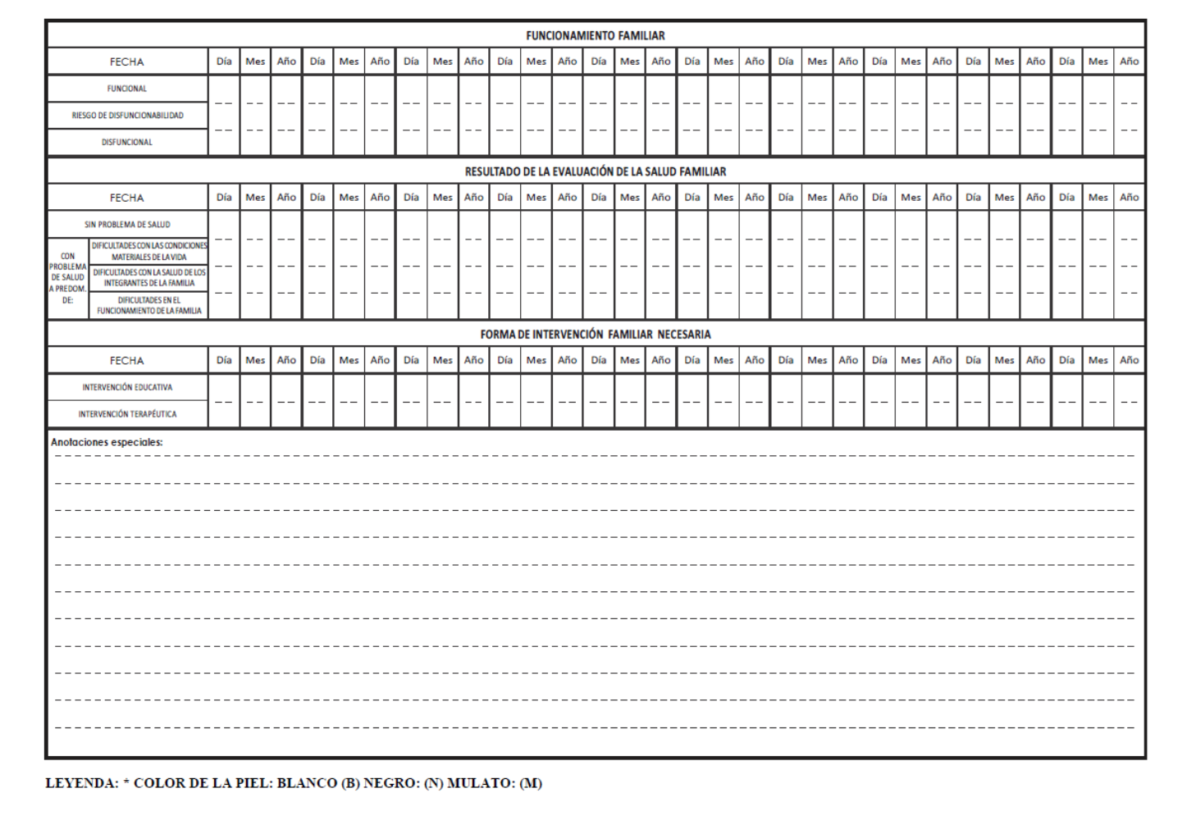

Formulario 18-189-03 “Actividades del Médico de la Familia”

INSTRUCCIONES METODOLÓGICAS

- OBJETIVO
Registrar algunos indicadores específicos de las actividades del médico de la familia para ser utilizado por el especialista en medicina familiar en el consultorio.

- CARACTERIZACIÓN
Generalidades: Confeccionar un formulario por cada consultorio el cual contendrá la información correspondiente a las actividades realizadas en el mes, así como el acumulado, excepto el bloque destinado a los datos de dispensarización.
Será enviado a cada consultorio para ser conservado y utilizado por el médico.

- FORMA DE LLENAR EL FORMULARIO
CABEZA DEL FORMULARIO
Policlínico: consignar el nombre completo del policlínico.
Período de informe: anotar el mes y el año correspondiente al informe.
Consultorio: consignar el número del consultorio.
Médico: consignar nombres y apellidos del médico de la familia.
Personal de enfermería: consignar nombres y apellidos del enfermero del consultorio.
CUERPO DEL FORMULARIO
Actividades (mes y acumulado): en este bloque aparecen consignados los conceptos sobre las actividades que realiza el médico en el consultorio sobre los cuales se requiere información.
Confeccionado por (cargo y firma): consignarse el nombre, apellidos y cargo del estadístico que confeccionó el modelo.
Jefe del departamento de Registros Médicos y Estadísticas de salud: consignarse el nombre, apellidos y firma del jefe del departamento.

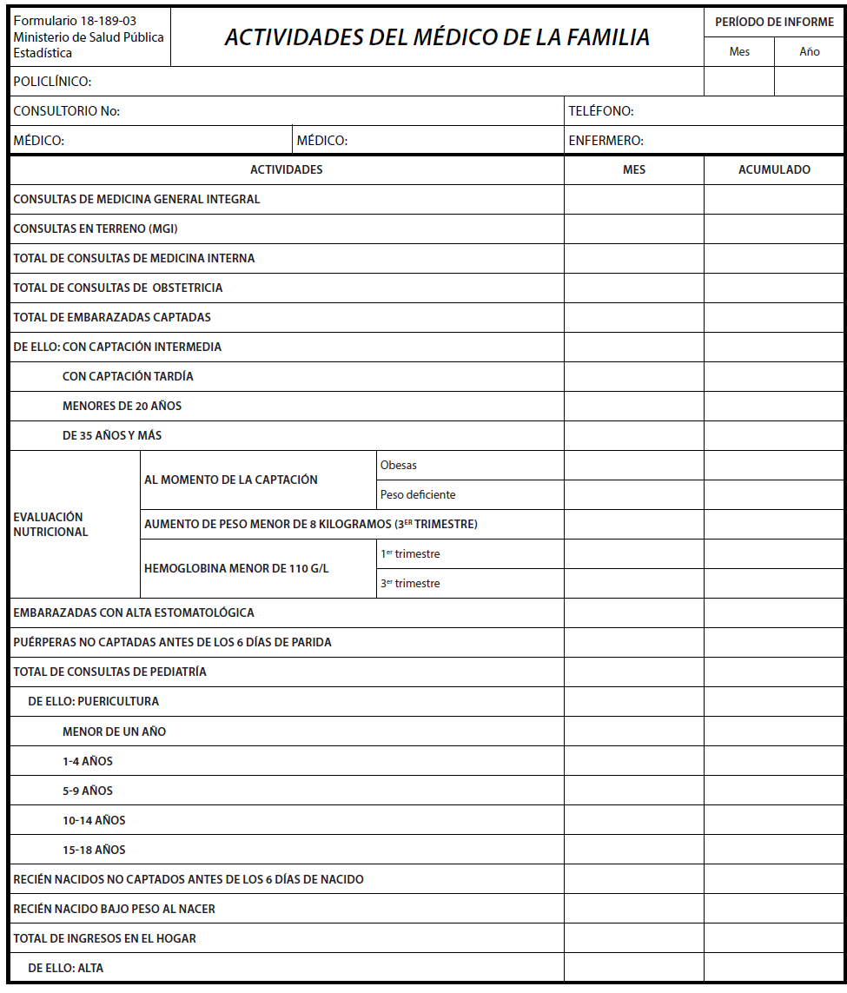
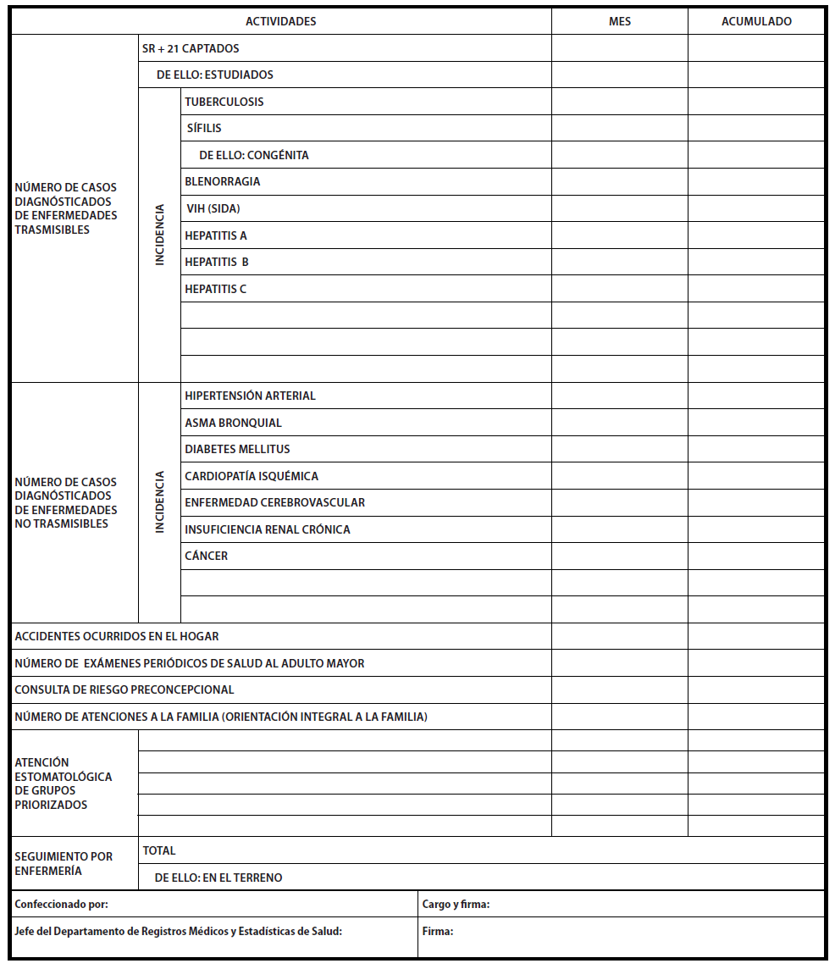

Formulario 18-209-01 “Población por Grupo Dispensarial según Edad, Sexo y Color de La Piel”

INSTRUCCIONES METODOLÓGICAS

- OBJETIVO
Registrar la población de acuerdo a grupos dispensariales, teniendo en cuenta edad, sexo y color de la piel, por historia de salud familiar o consultorio.

- CARACTERIZACIÓN
Generalidades: Confeccionar un formulario por cada Consultorio Médico de la Familia (CMF), el cual contendrá la información correspondiente a los consolidados de las historias de salud familiar y/o consultorio.
- INSTRUCCIONES PARA EL LLENADO
CABEZA DEL FORMULARIO
Grupo: anotar el grupo dispensarial correspondiente.
Año: consignar el año en curso.

CUERPO DEL FORMULARIO
Consultorio No: anotar el número de consultorio correspondiente.
Consolidado de historia de salud familiar; consolidado de consultorio: marcar según corresponda.
Historia de salud familiar o consultorio: anotar el número de la histria de salud familar o consultorio según corresponda.
Total según sexo: anotar la sumatoria de las columnas de distribución según gropos de edad y color de la piel.
Grupos de edad, sexo y color de la piel: consignar la cantidad de personas por historia de salud familiar o consultorio según corresponda, teniendo en cuenta, los grupos de edad, sexo y color de la piel de los que se solicita información.
Total: Anotar en cada colomna el total de población dispensarizada según grupo de edad, sexo y color de la piel.
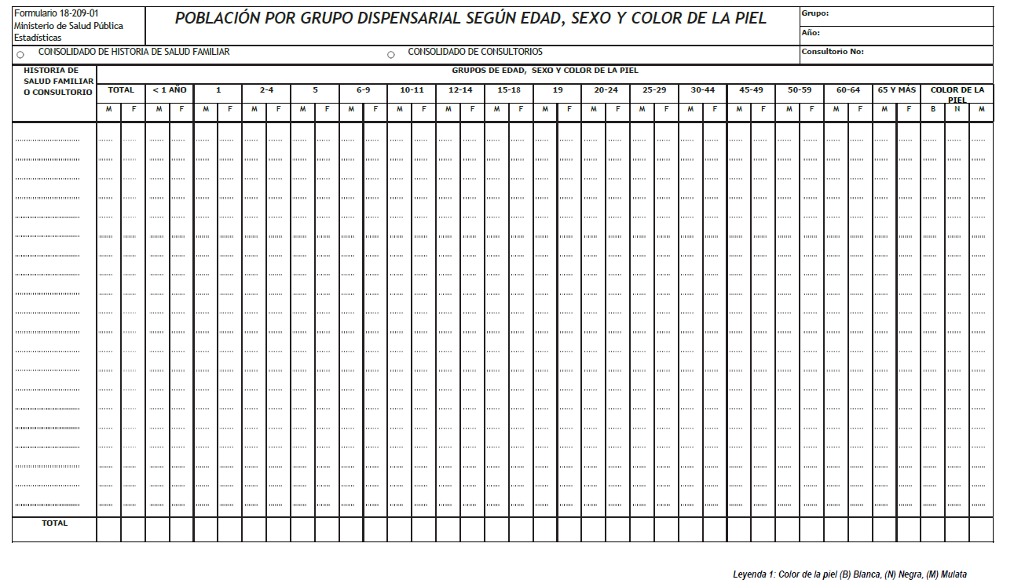

Formulario 18-210-01 “Población por enfermedad según Edad, Sexo y Color de la Piel”

INSTRUCCIONES METODOLÓGICAS

- OBJETIVO
Registrar la población según enfermedad, teniendo en cuenta edad, sexo y color de la piel, por historia de salud familiar o consultorio.

- CARACTERIZACIÓN
Generalidades: Confeccionar un formulario por cada enfermedad o condición listada en el nomenclador del sistema de información, el cual contendrá los datos correspondientes a los consolidados de las historias de salud familiar y/o consultorio.

- INSTRUCCIONES PARA EL LLENADO
CABEZA DEL FORMULARIO
Dispensarizados por: anotar la enfermedad o condición correspondiente.
Año: consignar el año en curso.
Consultorio No: anotar el número de consultorio correspondiente.

CUERPO DEL FORMULARIO
Consolidado de historia de salud familiar; consolidado de consultorio: marcar según corresponda.
Historia de salud familiar o consultorio: anotar el número de la histria de salud familar o consultorio según corresponda.
Total según sexo: anotar el total según sexo, teniendo en cuenta que la sumatoria por sexos debe ser igual a:
- La sumatoria de la distribución por grupos de edad para cada sexo.
- Y a la sumatoria de la distribución según color de la piel de ambos sexos.
Grupos de edad, sexo y color de la piel: consignar la cantidad de personas por historia de salud familiar o consultorio según corresponda, teniendo en cuenta, los grupos de edad, sexo y color de la piel de los que se solicita información.
Total: Anotar en cada colomna el total de población dispensarizada según grupo de edad, sexo y color de la piel

Formulario 18-231-00 “Registro de Incidencias de Enfermedades”

INSTRUCCIONES METODOLÓGICAS
- OBJETIVO
Registrar los casos nuevos por CMF según enfermedad o condición, teniendo en cuenta los datos generales del paciente.

- CARACTERIZACIÓN
Generalidades: Este formulario se confeccionara por cada CMF, el cual contendrá los datos correspondientes a la hoja de trabajo del médico.

- INSTRUCCIONES PARA EL LLENADO
CABEZA DEL FORMULARIO
CMF No: anotar el número de CMF correspondiente.
Año: consignar el año en curso.

CUERPO DEL FORMULARIO
No: consignar el número de orden de cada paciente.
Nombre y Apellidos: anotar nombre (s) y apellidos de cada paciente, de forma comleta y legible.
Edad: anotar la cantidad de días, meses o años del paciente según corresponda.
Sexo: anotar M (masculino) o F (femenino) según corresponda.
Color de la piel: anotar el color de la piel (observación del médico) según corresponda.
Enfermedad/Condición: anotar el nombre de la enfermedad o condición del paciente, según hoja de trabajo del medico.
Fecha: anotar día y mes en que se registró la incidencia según hoja de trabajo del médico.
Médico: anotar el nombre del médico que informa la incidencia según hoja de trabajo.



INSTRUCCIONES METODOLÓGICAS

Formulario 241-476-08. “DISPENSARIZADOS”

- OBJETIVO
Registrar la población dispensarizada para transmitir, según periodicidad establecida, la información a cada nivel del organismo.

- CARACTERIZACIÓN
Universo: Es informado por todos los policlínicos (incluye la población en hogares de ancianos, Centros Psicopedagógicos, casas de niños sin amparo parental, centros de trabajo con médico de familia. De igual manera en los albergados en Centros Provinciales de Protección Social y en hospitales psiquiátricos los pacientes cuya dirección del Carnet de identidad sea la de la institución.

Variantes: Médico de familia
Centro de trabajo

Periodicidad: Bienal

Fecha de captación: Día 30 de octubre Departamentos de Registros Médicos y Estadísticas de Salud de la Dirección General de Salud de la provincia

Unidad de medida: Uno

Flujo de información: original, Dirección de Registros Médicos y Estadísticas de Salud; 1ra copia, Departamento de Registros Médicos y Estadísticas de Salud de la Dirección General de Salud de la provincia; 2da copia Departamento de Registros Médicos y Estadísticas de Salud de la Dirección General de Salud del municipio y 3ra copia, Departamento de Registros Médicos y Estadísticas de Salud del centro informante.

Registros primarios:
54-50-03 Historia de Salud Familiar

- INSTRUCCIONES GENERALES
A este formulario le es aplicable la Instrucción General del SIEN. Ver Circular 2/2011 de la Dirección de Registros Médicos y Estadísticas de Salud.

Sistema automatizado:
- Procedencia: Cedisap
- Descripción de la interoperabilidad: Uso de clasificadores y codificadores estandarizados en el país y en el sector.

- DEFINICIONES METODOLÓGICAS

Anverso y reverso

Enfermedad (columnas A y B)
Estas columnas están designadas para anotar, en la primera, el código del grupo dispensarial según nomenclador que aparece en las instrucciones (anexo I) para el médico de familia y en centros de trabajo (anexo II), según sea el caso, y la columna B para anotar el nombre completo en letra legible del grupo dispensarial desglosado por población, (persona supuestamente sano, personas con riesgos, personas enfermas, personas en situación de discapacidad) o con alguna enfermedad o condición de las que se requiere información según el código consignado en la columna A.

Fila (columna C)
Aparecen impresos los números de cada una de las filas.

Total (masculino y femenino) (columnas 1-2)
En estas columnas se desglosa el número total de población dispensarizada según grupos dispensariales, o con alguna enfermedad o condición de las que se requiere información por sexo.

Color de la piel) (columnas 3-5)
En estas columnas se desglosa la población según grupos dispensariales por color de la piel (B) Blanca, (N) Negra, (M) Mulata.

Grupos de edad según sexo (columnas 6-27)
En estas columnas aparecen los grupos de edad desglosados según sexo, de los que se requiere información.

Suma control
Será igual a la suma en cada columna (de la 1-27) de todas las filas. Se utilizarán tantos formularios como sean necesarios y en el último se realizará la sumatoria para obtener el total.

Observaciones
Se escribirá cualquier aclaración que se considere necesaria referente a algún indicador de los que contempla el formulario.

- NOMENCLATURA DE INDICADORES O PRODUCTOS
No procede.

- REVISIÓN LÓGICA Y ARITMÉTICA
- La sumatoria de las columnas 6, 8, 10, 12, 14, 16, 18, 20, 22, 24 y 26 serán igual a la columna 1.
- La sumatoria de las columnas 7, 9, 11, 13, 15, 17, 19, 21, 23, 25 y 27 serán igual a la columna 2.
- La cifra de la incidencia en todas las enfermedades o condición será igual o menor que la prevalencia.
- Todas las enfermedades o condición que tenga un “De ello”, la cifra será igual o menor al total.
- La suma de los diferentes tipos de cáncer, tanto en la incidencia (1181 hasta 1185) como en la prevalencia (2181 hasta 2185) será igual o menor que lo anotado en “Cáncer en cualquier localización (Incluye con la enfermedad, controlado y curados)” (1180, 2180).
- El grupo IV (personas en situación de discapacidad) será igual a la suma, en la incidencia y prevalencia, de todas las discapacidades.
- De ello: cáncer próstata (incluye con la enfermedad, controlado y curados) será solo para el sexo masculino.
- De ello: cáncer cervico uterino (incluye con la enfermedad, controlado y curados) será solo para el sexo femenino.
- Riesgo preconcepcional (solo para el sexo femenino) en los grupos de edades de 10-14, 15-18, 19, 20-24 y 25-59 años.
- Parejas atendidas por el Programa de Reproducción Asistida (solo para el sexo femenino) en los grupos de edades de 15-18, 19, 20-24 y 25-59 años.
- Hipercolesterolemia (permitida para los grupos de edades de 1-4 años en adelante).
- Enfermos por consumo de drogas (permitida para los grupos de edades de 10-14 años en adelante).
- Enfermo por consumo de alcohol (permitida para los grupos de edades de 10-14 años en adelante).
- Riesgo por consumo de drogas (permitida para los grupos de edades de 10-14 años en adelante).
- Riesgo por consumo de alcohol (permitida para los grupos de edades de 10-14 años en adelante).
- Donante voluntario y especial (permitida para los grupos de edades de 15-18 años en adelante).
- Sedentarismo (permitida para los grupos de edades de 1-4 años en adelante).
- Hipertensión (permitida para los grupos de edades de 1-4 años en adelante).
- Poblaciones clave (permitida para los grupos de edades de 19 en adelante)
- ACLARACIONES

- Este formulario será utilizado por el Dpto. de Registros Médicos y Estadísticas de Salud para reportar cada dos años la información de la población dispensarizada en la comunidad y en centros de trabajo (incidencia y prevalencia).
- La población a dispensarizar se capta en los consultorios y por centros de trabajo con médico de familia.
- Informe bienal (prevalencia e incidencia): período del 1 de julio del año 1 al 30 de junio del año 2.
- La captación del dato para el levantamiento se realizará por el técnico(a) de estadística designado para estos consultorios, conjuntamente con el médico y enfermera (representante del equipo básico). Los únicos autorizados para efectuar la dispensarización (diagnosticar) son los médicos; otro representante del equipo básico de salud puede participar junto con el estadístico(a) en la tabulación de los datos, pero no en el acto de diagnosticar. La obtención del dato será a través de los registros de dispensarización establecidos.
- Donantes voluntarios, no son los ocasionales, sino los que tiene el médico de familia en el potencial y que donan con frecuencia, no los que lo hacen una vez al año.
- Para las entidades que se recogen por primera vez, en la incidencia solo deben ponerse los casos que son diagnosticados nuevos en el bienio; los que son casos conocidos deben entrar en la prevalencia solamente, es decir, la incidencia no va a ser igual que la prevalencia.
- Las entidades obesidad, sedentarismo, riesgo preconcepcional, Parejas atendidas por el Programa de Reproducción Asistida, hipercolesterolemia, solo se eliminan de la prevalencia cuando aparezca la palabra “alta” en la ficha familiar.
- Los casos que se reciben de traslado de otro consultorio y que padecen algunas de las entidades que se recogen en este informe, solo deben ponerse en la prevalencia. Ej.: un caso de DM que se recibe de traslado de un consultorio del municipio (A), pero que es conocido que padece DM en otro municipio (B), entraría solamente para el municipio (A) en la prevalencia y no en la incidencia. Si los dos hechos se producen en el mismo período que se va a informar se cuentan tanto para la incidencia como para la prevalencia.
- Para el cálculo de los indicadores que utilizan población total se tendrá en cuenta lo siguiente:
  - En el área de salud, la población dispensarizada por este sistema.
  - En el municipio, provincia y nación será utilizada la que se recibe de la Dirección de Registros Médicos y Estadística de salud (población estimada de la ONEI).
- Para el cálculo de los indicadores de la población según grupos dispensariales, se tendrá en cuenta la población que se levanta desde los consultorios, haciendo las agrupaciones de acuerdo con la solicitud en el formulario de dispensarizados.
- La población desglosada por grupos dispensariales solo cuadra con el total de población en el nivel del área de salud.
- Los albergados en casas de niños sin cuidado parental, Hogares de ancianos y Centros Psicopedagógicos se dispensarizan por la comunidad, en el área donde está enclavada la institución. De igual manera se procederá con los albergados en Centros Provinciales de Protección Social y en hospitales psiquiátricos los pacientes cuya dirección del Carnet de identidad sea la de la institución.
- Los reclusos se registran en el consultorio en la Historia de Salud Familiar, se captan en la población por la comunidad y se atienden por los servicios médicos del MININT.
- La información de Parejas atendidas por el Programa de Reproducción Asistida se registrará en el sexo femenino para las columnas de los grupos de edad, 15-18, 19, 20-24 y 25-59 según sea el caso.
- El identificativo para dispensarizar los grupos de poblaciones claves son:
- H= HSH, incluye los HSH- PPST. Cuando un HSH además sea PPST, prima la captación como HSH.
- T= TRANS incluye las personas TRANS-PPST. Cuando una persona TRANS además sea PPST, prima la captación como TRANS
- PS= PPST excluye los HSH y las personas TRANS.
- Para captar la información según distribución por sexo de las personas TRANS se hará según sexo biológico, excepto cuando la persona tenga reconocimiento legal de reasignación de sexo.

Forma de llenar la información de dispensarizados
- Ver en el nomenclador de enfermedades o condición a dispensarizar por el médico de la familia en la comunidad (anexo I). Incluye hogares de ancianos, casas de niños sin cuidado parental y Centros Psicopedagógicos, estas instituciones se informan por el área donde está enclavada la unidad. “De igual manera se procederá con los Centros Provinciales de Protección Social y en los hospitales Psiquiátricos con los pacientes cuya dirección del carnet de identidad sea la de la institución”.
- Para captar la información de la población por grupo dispensarial se utilizarán los siguientes grupos de edad: -1 año; 1 año; 2-4 años; 5 años; 6-9 años; 10-11 años; 12-14 años; 15-18 años; 19 años; 20-24 años; 25-29 años; 30-44 años; 45-49 años; 50-59 años; 60-64 años; 65 años y más.
- Para captar la información de las enfermedades o condición objeto de dispensarización se utilizarán los siguientes grupos de edad: -1 año; 1-4; 5-9; 10-14; 15-18; 19 años; 20-24 años; 25-59; 60-64; 65 años y más.
- Para el flujo de la información de la población por grupo dispensarial y las enfermedades o condición objeto de dispensarización se utilizarán los siguientes grupos de edad: -1 año; 1-4; 5-9; 10-14; 15-18; 19 años; 20-24 años; 25-59; 60-64; 65 años y más
- Para captar el color de la piel se hará por las tres categorías solicitadas, B (Blanca), N (Negra), M (Mulata).
- Se establece periodicidad bienal para la variante, médico de la familia en la comunidad.
- Ver en el nomenclador las enfermedades a dispensarizar por el médico de familia en centro de trabajo (anexo II).
Esta información se realizará cada dos años en los centros de trabajo con médico de familia, con cierre de la información el 30 de junio del año 2.)
- Se realizará en los grupos de edades que corresponden a la edad laboral (17 años y más).
- En todos los casos esta condición se otorgará a un trabajador según los criterios que al respecto emita el especialista de Medicina del Trabajo, de no poder contar con este criterio se tendrá en cuenta el del especialista de Protección e Higiene del Trabajo que atiende al centro de trabajo o del inspector sanitario estatal que inspecciona el centro de trabajo.
- En los anexos III, IV, V y VI aparecen criterios de inclusión y exclusión de algunas de las enfermedades o condiciones a dispensarizar.

INDICADORES

Los indicadores aquí descritos, son los mínimos indispensables que permite la evaluación de los objetivos y actividades que ha de medir el sistema. Han de elaborarse con todos los requisitos de validez, confiabilidad, suficiencia e integridad que requieren y serán presentados en Técnicas- Administrativas, reuniones de trabajo o simplemente a solicitud del responsable del Programa o actividad con la finalidad de ser analizados y de esta manera puedan coadyuvar a la adecuada toma de decisiones y conformar el Sistema de información de Dispensarizados.
Para el cálculo de los indicadores de la población según grupos dispensariales, se tendrá en cuenta la población que se levanta desde los consultorios, haciendo las agrupaciones de acuerdo con la solicitud en el formulario de dispensarizados.
Para el cálculo de los indicadores que utilizan población total se tendrá en cuenta lo siguiente:
  - En el área de salud, la población dispensarizada por este sistema.
  - En el municipio, provincia y nación será utilizada la que se recibe de la Dirección de Registros Médicos y Estadística de salud (población estimada de la ONEI).
- Tasa de incidencia (*)
- Tasa de prevalencia (*)
- Tasa de incidencia según sexo (**)

- Tasa de prevalencia según sexo (**)
- Tasa de incidencia por grupo de edad (***)
- Tasa de prevalencia por grupo de edad (***)
- Porcentaje de población según color de la piel (****)
(*) Se hará específico para cada enfermedad o condición.
(**) Se hará específico según sexo (Masculino o Femenino).
(***) Se hará específico por grupo de edad (-1año, 1-4, 5-9, 10-14, 15-18, 19, 20-24, 25-59, 60-64, 65 años y +).
(****) Se hará específico según color de la piel (Blanca, Negra o Mulata)

EVALUACIÓN DEL SISTEMA

Indicadores a monitorear

eQUIPO BÁSICO DE SALUD

- Total, de Historias de Salud Familiar (HSF).
- Número de HSF actualizadas.
- Comprobar fecha de última actualización en el formulario Historia de Salud Familiar (HSF).
- Solicitar HC individual de lactantes, nacimientos, embarazadas, fallecidos y comprobar actualización.
- Solicitar número de dietas nuevas otorgadas a la Jefa de Registros Médicos y Estadísticas de Salud del Policlínico y comprobar incidencia de algunas enfermedades, puede ser Diabetes Mellitus, Cáncer.
3. Porcentaje que representan las HSF actualizadas del total de HSF.
4. Número de parejas atendidas por el Programa de Reproducción Asistida en las HSF.
5. Comprobar la existencia de los formularios para la captación de la información por la estadística del Policlínico.
6. Comprobar la existencia del cronograma de captación de la información.

ANEXOS.

Anexo II

ANEXO III

Dispensarizados Grupo II. Personas con riesgos

- Riesgo de consumo de drogas

Criterios para la identificación y dispensarización de los individuos con riesgo de consumo de drogas.

Dispensarizar como grupo II-priorizado, estableciendo que se realicen tantas evaluaciones anuales como sean necesarias a los casos con riesgo de consumo de drogas (se utilizará en todos los casos para identificar a estos pacientes las siglas R.D.).
Para la identificación y dispensarización de los individuos con riesgo de consumo de drogas, el médico debe apoyarse en los siguientes factores predisponentes y de riesgo, teniendo en cuenta que la presencia de un único factor no siempre es determinante y que frecuentemente se observan en combinación.

- Individuales
Personas con consumo abusivo o dependientes del alcohol.
Pacientes con patologías físicas o mentales que requieran el uso de estupefacientes, psicotrópicos o sustancias de efecto similar.
Personas con limitaciones físicas o mentales que presenten alguna de las siguientes características: baja autoestima, sobreautovaloración positiva, autocontrol deficiente o ausente.
Pacientes con patologías psiquiátricas crónicas (esquizofrenia, depresión, retraso mental, entre otras)
Individuos con conductas disociales.
Desvinculados del estudio y el trabajo.
- Familiares
Familias disfuncionales con uno o más de los siguientes factores:
Patrones de consumo de sustancia.
Ausencia de valores positivos.
Violencia familiar.
Normas muy rígidas, ausencia o ambigüedad de las mismas.
Padres ausentes.
Estimulación material excesiva.
- Sociales
Falsas creencias sobre el consumo de drogas.
Accesibilidad a sustancias de consumo: zonas con fácil acceso a sustancias de consumo, zonas con fuerte presencia de consumo, ocupaciones con fácil acceso a sustancias de consumo.
Carencia de opciones saludables para el empleo del tiempo libre.

- Riesgo de consumo de alcohol

Criterios para la identificación y dispensarización de los pacientes con riesgo de consumo de alcohol.

- Consumo no social en sujetos no alcohólicos.
- Consumo irresponsable: supera límites legales.
- Consumo inoportuno: fuera de contexto.
- Consumo trasgresor: Viola normas de salud (gestantes, epilépticos).
- Consumo con propósitos embriagantes: en cualquier contexto.
- Consumo de riesgo: embriaguez frecuente.
- Consumo en bingo (excesivo ocasional): más de 60 gm x sesión.
- Los comportamientos precedentes integran el rubro clínico-epidemiológico de conductas bajo la influencia de alcohol en sujetos no alcohólicos.

- Riesgo preconcepcional

Es la probabilidad que tiene la mujer en edad fértil “no embarazada” de sufrir daño durante el proceso de la reproducción.

Considerar Riesgos Reproductivo Preconcepcional:

- Adicciones: Alcohol , Drogas, otras
- Afecciones psiquiátricas: Síndrome ansioso depresivo, trastorno bipolar, esquizofrenia y otros dictaminados por una psicóloga especializada
- Discapacidad mental dictaminada por Medicina Legal
- Discapacidad física severa, con deformidades pélvicas que implique riegos para el parto
- Enfermedades autoinmunes o reumatológicas en estado avanzado: Ej: lupus eritematoso sistémico, poliarteritis nodosa, esclerodermia, otras
- Otras enfermedades crónicas degenerativas
- Hipertensión arterial con daño endotelial y expresión multiorgánica a cualquier edad.
- Hipertensión arterial severa en mayores de 40 años
- Diabetes Mellitus con daño multisistémico a cualquier edad.
- Enfermedad Renal crónica
- Cardiopatías severas con repercusión hemodinámica
- Fibrosis quística y otras enfermedades pulmonares asociadas a insuficiencia respiratoria
- Enfermedades neuromusculares
- Síndromes epilépticos de difícil control
- Tumores malignos, excepto aquellos con resolución clínica e imagenológica por más de cinco años.
- Leucemias
- Enfermedades crónicas del hígado
- Errores congénitos del metabolismo
- Infecciones de trasmisión sexual activas
- VHI/sida activo (excepto carga viral indetectable )
- Enfermedades genéticas con trasmisión autonómica dominante, dictaminada por especialista en Genética clínica.
- Desnutrición severa
- Obesidad mórbida

- Riesgo de trabajadores expuestos

Criterios para la identificación y dispensarización de los trabajadores expuestos a riesgos.

- Trabajadores expuestos a ruidos
Los que laboran en ambiente con niveles por encima de 85 dB (A) durante 8 horas diarias 5 días a la semana o más. De no tener mediciones de ruido, se considerará ambiente ruidoso cuando no se pueda establecer una conversación normal a 1 metro de distancia. Si el ruido es intermitente cuando los picos sonoros resulten excesivamente molestos o dolorosos.
- Trabajadores expuestos a vibraciones
Los que trabajen con máquinas, herramientas que vibren (Ej.: martillo neumático) o sobre superficies que vibren (Ej.: trenes, plataformas rodantes entre otras).
- Trabajadores expuestos a radiaciones ultravioleta
Los que trabajen con equipos que emitan este tipo de radiaciones, arco de soldadura o de forma continua al sol.
- Trabajadores expuestos a plomo
Los que trabajen donde esté presente el plomo o alguno de sus compuestos, o sales en condiciones en que puede ser incorporado al hombre por cualquier vía de ingreso.
- Trabajadores expuestos a mercurio
Los que trabajen donde está presente el mercurio o alguno de sus componentes, o sales en condiciones en que puede ser incorporado al hombre por cualquier vía de ingreso.
- Trabajadores expuestos a arena sílice
Los que se mantengan en un ambiente polvoriento con contenido de dióxido de silicio. Ejemplo: mineros, chorros de arena, entre otros.
- Trabajadores expuestos a solventes orgánicos
Los que manipulen o se mantengan en un ambiente contaminado con vapores o de mezclas de sustancias químicas utilizadas como diluentes. Ej.: disulfato de carbono, derivados del benceno, gasolina, nafta entre otros.

- Donante voluntario y Donante especial:
Criterios para la identificación y dispensarización
- Edad (ambos sexos): Incidencia 18-60 años; Prevalencia 18-65.
- Peso: 60 kg o más
- Excluye: pacientes amputados o con Enfermedades No Trasmisibles (ENT) excepto HTA y DM compensados; pacientes con serología reactiva, VIH, hepatitis B y C; pacientes con hepatitis A hasta el año después del alta como curados; gestantes.
- Donante especial: paciente controlado que por su factor RH puede utilizarse su sangre y componentes.

- Sedentarismo
El sedentarismo está relacionado con numerosos problemas de salud, como cáncer, resistencia a la insulina, diabetes, hipertensión, enfermedades coronarias y cerebrovasculares, sobrepeso u obesidad, síndrome metabólico, enfermedad hepática no alcohólica, osteoporosis, enfermedades respiratorias, demencia entre otras.

Criterios para la identificación y dispensarización de las personas en riesgo de sedentarismo

- Persona con falta de actividad física, por el tiempo que se pasa en posición sentada o acostada con un escaso gasto energético, en estado de vigilia, en el contexto educativo, doméstico y comunitario y durante los desplazamientos.

- Persona vulnerable (Pv)
Definición de partida según Acuerdo 9152 del Consejo de Ministro de 2021
La situación de vulnerabilidad social es aquella que limita o dificultad la capacidad de una persona, familia, hogar, grupo, comunidad en interés de anticipar, lidiar, resistir y recuperarse del efecto de una amenaza natural, económica, social o de salud, así como aprovechar las oportunidades disponibles en cada territorio, en distintos ámbitos socioeconómicos y en redes de relaciones para garantizar su subsistencia, calidad de vida, bienestar o impedir su deterioro.
La captación será teniendo en cuenta la “Persona que vive en Barrio Vulnerable”.

ANEXO IV

Dispensarizados Grupo III. Personas enfermas

- Enfermos por consumo de drogas
Criterios para la identificación y dispensarización de los enfermos por consumo de drogas.

Dispensarizar como grupo III-con enfermedades priorizadas, estableciendo que se realicen tantas consultas anuales como sean necesarias a los casos de enfermos por consumo de drogas (se utilizará en todos los casos para identificar a estos pacientes las siglas E.D.).

La identificación de estos pacientes se realizará atendiendo a los siguientes criterios diagnósticos:

- Consumo perjudicial:
Modalidad de comportamiento ante las drogas que forma parte del estilo de vida del sujeto y que no se trata de algo coyuntural o eventual (criterio temporal).
Afectación de la salud física o mental del que consume con consecuencias sociales adversas de varios tipos, lo que se resume en la presencia de algún daño evidente biopsicosocioespiritual (criterio de nocividad o perjuicio). Se contemplará en este criterio que el paciente haya presentado problemas en el orden médico, psicológico, familiar, laboral, social y/o legal, relacionados con el consumo de sustancias.
- Dependencia:
Además de los anteriores, están presentes los siguientes criterios:
Pérdida del control para detener el consumo una vez comenzado o para mantenerse sin consumir, y aparición de la necesidad del tóxico para desarrollar sus actividades cotidianas (criterio de pérdida de libertad o esclavitud).
Deseo intenso o vivencia de una compulsión a consumir la sustancia.
Tolerancia, dada por la necesidad de incrementar progresivamente la dosis de la sustancia para lograr los mismos efectos que antes se lograban con dosis más bajas.
- Síndrome de abstinencia:
Dado por la presencia de síntomas mentales y/o físicos cuando el consumo de la sustancia se reduce o cesa. Abandono progresivo de otras fuentes de placer o diversiones a causa del consumo de sustancia, aumento del tiempo necesario para obtener o ingerir la sustancia, o para recuperarse de sus efectos. Persistencia del consumo de la sustancia a pesar de sus evidentes consecuencias perjudiciales.

- Enfermos por consumo de alcohol
Criterios para la identificación y dispensarización de los enfermos por consumo de alcohol.

- Consumo perjudicial:
Reiterados efectos dañinos, ausencia de control, aumento de la tolerancia tisular, dependencia social. Aparecen blackouts. Se consolida alo y esboza autoetiquetado.
- Dependencia alcohólica:
Suma adaptación metabólica celular, dependencia fisiopatológica, se consolidan alo y autoetiquetado.

- Tabaquismo
Se considerará con diagnóstico de tabaquismo a toda persona que a consecuencia del consumo repetido de cualquier producto del tabaco ha desarrollado un síndrome de dependencia, el cual puede producir alteraciones físicas y psicológicas.
Síndrome de dependencia: debe satisfacer los tres requisitos siguientes:

- Deseo vehemente de consumir la sustancia.
- Criterio de esclavitud: no poder decidir cuándo y cuánto consumir. Fallidos intentos por reducir o eliminar el consumo, pero el patrón de consumo vuelve a aparecer aun cuando el paciente tiene clara percepción del daño que le ocasiona.
- La interrupción o disminución significativa del consumo produce un síndrome de abstinencia.
- Parejas atendidas por el Programa de Reproducción Asistida
La infertilidad es una enfermedad que afecta a la pareja, donde ésta se ve imposibilitada para concebir un hijo naturalmente o de llevar un embarazo a término después de un (1) año de relaciones sexuales constantes (mínimo tres (3) veces por semana) sin uso de MAC (método anticonceptivo).

ANEXO V

Dispensarizados grupo IV. Personas en situación de discapacidad.

Base conceptual del proceso de la discapacidad.

- Deficiencia
Corresponde a la consecuencia inmediata del daño o la enfermedad, es decir, es toda pérdida o anormalidad de una estructura o función psicológica, fisiológica o anatómica.
Ejemplos:
Hemiplejia (deficiencia músculo-esquelética)
Hipoacusia (deficiencia auditiva)
Físicas: afectan a personas con problemas como amputaciones, malformaciones, parálisis, pérdidas de movilidad o enfermedades crónicas, que impiden llevar una vida normal o hacen, necesario el uso de determinado dispositivo de apoyo o ayuda técnica.
Sensoriales: afectan a personas con problemas de visión, audición o lenguaje.
Mentales: afectan a personas con enfermedades o trastornos mentales, como quienes presentan Esquizofrenia, Trastorno Bipolar, Trastorno depresivo grave, Demencias, Trastorno por uso de sustancias grave, combinación de diagnóstico (Patología dual) del Consumo o Dependencia de sustancias + Trastorno Bipolar o + Esquizofrenia o + Retraso Mental
Intelectuales: afectan el intelecto y en el momento del diagnóstico no tienen afectación mental, esta puede aparecer después, se les atribuye a personas que padecen Síndrome de Down, Trastornos del espectro Autista, entre otras.

- Discapacidad
Es toda restricción o ausencia de la capacidad de realizar una actividad en la forma y dentro del margen que se considera normal para un ser humano.
Discapacidad abarca las deficiencias, las limitaciones de la actividad y las restricciones de la participación, es la interacción entre las características del organismo humano y las características de la sociedad en la que vive.
Las deficiencias son problemas que afectan a una estructura o función corporal; las limitaciones de la actividad son dificultades para ejecutar acciones o tareas, y las restricciones de la participación son problemas para participar en situaciones vitales.

Ejemplo:
Deficiencia | Actividad | Participación | Discapacidad
Mujer ciega de 20 a 30 años | No cocina, no limpia, no plancha, no sabe ningún oficio, soltera, vive con sus padres | No trabaja, no sale sola | Alto nivel de discapacidad, lleva una vida dependiente de sus familiares, con grandes limitaciones en la actividad y restricción en la participación

Ejemplos:
Discapacidad intelectual
Discapacidad psicosocial
Discapacidad físico-motora
Discapacidad auditiva
Discapacidad visual
Discapacidad por sordoceguera
Discapacidad por trastornos del lenguaje, la voz y el habla.
Discapacidad mixta.

Consideraciones:

El termino discapacidad engloba las tres categorías mencionadas. A los efectos de la dispensarización se registrarán la(s) discapacidad(es) permanente(s), siempre y cuando su duración sea superior a un año o se presuma que va a rebasar este período de tiempo.
La persona que se dispensarice con discapacidad debe tener el órgano afectado, limitaciones importantes para realizar las actividades de la vida diaria, limitada la participación en la sociedad y depender de apoyos para realizar las actividades.
Aunque su discapacidad sea atenuada o resuelta con un dispositivo de apoyo (prótesis auditiva, implante coclear, bastón, prótesis ortopédica, etc.), la persona se seguirá considerando con discapacidad.

Descripción de las discapacidades
- Discapacidad físico motora (incluye)
Del sistema nervioso
Parálisis y paresias de miembros superiores
Parálisis y paresias de miembros inferiores
Trastornos de la coordinación de movimientos y/o tono muscular
Enfermedad de Parkinson
Parálisis cerebral
Esclerosis múltiple
Esclerosis lateral amiotrófica
Corea
Atetosis
Otras del sistema nervioso
Distrofias musculares
Atrofias parciales

Del sistema osteomioarticular: ausencia de miembros o parte de su estructura, ya sea por malformaciones congénitas o adquiridas (amputaciones).
Marcadas deformaciones de la columna vertebral.

- Discapacidad auditiva (incluye): pérdida auditiva mayor a 30 Decibeles (dB) en el mejor oído en niños y 50 dB en adultos. Incluye Hipoacusia y Sordos. Se debe mencionar el grado: leve, moderada, severa y profunda de pérdida auditiva.

- Discapacidad visual (incluye): comprende las categorías de Discapacidad visual, Ciego y Ciego legal.
          - Discapacidad Visual (agudeza visual de 0.3 o menos en su mejor ojo con corrección, con tratamiento médico y/o quirúrgico y un campo visual de 20 grados),
          - Ciego (no tiene percepción, ni proyección de luz)
          - Ciego legal (agudeza visual igual o menor a 0.1 en su mejor ojo con tratamiento médico y/o quirúrgico).

- Discapacidad sordoceguera: es la pérdida significativa de la audición y la visión que produce trastornos severos en la comunicación, la movilidad, y el acceso a la información. No es la suma de la discapacidad visual y auditiva. Es una condición propia y única que tiene parámetros específicos para el diagnóstico.
- Es una discapacidad con entidad propia y que las personas sordociegas requieren servicios especializados, personal específicamente formado para su atención y métodos especiales de comunicación para hacer frente a las actividades de la vida diaria.
- La clasificación es igual para niños y adultos y se define en: congénita adquirida, siguiendo los parámetros establecidos para la sordoceguera. No es la suma de lo visual y lo auditivo. Es una entidad que tiene parámetros propios de diagnóstico.
Sordoceguera congénita. La sordoceguera viene desde el nacimiento o antes.
Sordoceguera adquirida. La sordoceguera es posterior al nacimiento, independientemente de la edad. Puede aparecer en cualquier momento del curso de vida y puede ser por diversas causas.
A nivel orientativo, considerando las variables anteriores, la población sordociega puede dividirse en cuatro grandes grupos:
- Personas con sordoceguera congénita.
- Personas sordociegas con deficiencia auditiva congénita y una pérdida de visión adquirida durante el transcurso de la vida.
- Personas sordociegas con una deficiencia visual congénita y una pérdida de audición adquirida durante el transcurso de la vida.
- Personas nacidas sin deficiencias visuales ni auditivas y que sufren una pérdida de audición y de visión durante el transcurso de la vida.

- Discapacidad por trastornos del lenguaje, voz y habla:
Definición de afecciones de la comunicación propuestas para ser dispensarizadas por el médico de familia:

- Retrasos del desarrollo del lenguaje:
Se plantea que un niño presenta un retardo en el lenguaje cuando lo cuantitativo o lo cualitativo del desarrollo del lenguaje que tiene está por debajo de la cifra media de los niños de su edad cronológica. Puede estar afectado desde el punto de vista semiológico en la expresión y en la comprensión, ya sea cuantitativa o cualitativamente. Se clasifica etiológicamente en primarios o específicos y secundarios (discapacidad auditiva, visual o psicosocial, lesiones estáticas o degenerativas del SNC, autismo, entre otras), y su pronóstico está clasificado en ligero, moderado y severo, según la etiología, la sintomatología y las repercusiones.
- Afasias:
Es el derrumbe total o parcial del sistema funcional del lenguaje ya establecido. Se clasifican en sensoriales o motrices, según la zona afectada en la corteza cerebral, generalmente del hemisferio izquierdo. En las afasias sensoriales se afecta la comprensión, o sea, la decodificación del lenguaje, y en las afasias motrices se afecta la codificación o expresión del lenguaje. Entre las causas más frecuentes se encuentran los traumatismos craneoencefálicos, AVE, isquemias, tumores cerebrales, entre otras.
- Disartrias:
Es la dificultad en la pronunciación, o sea, en la articulación de los sonidos del lenguaje (fonemas) de las palabras y una afectación de los movimientos biológicos de los órganos fonoarticulatorios (alimentación, respiración), producidas por una afección neurológica. Se clasifican según la localización de la afección en centrales y periféricas. Entre las causas más frecuentes se encuentran las lesiones estáticas y progresivas del SNC, enfermedades degenerativas, AVE y traumatismos craneoencefálicos, entre otras.
- Tartamudez:
Es un trastorno de la fluidez verbal que se instaura en las etapas iniciales de la vida; se produce por una ruptura del automatismo de integración del desarrollo del lenguaje. Se caracteriza por repeticiones de sonidos, sílabas, palabras o frases, contracciones musculares espasmoideas, ya sean faciales o corporales, y conciencia del trastorno por el paciente, lo que ocasiona en todos los casos repercusiones psicológicas, pedagógicas y sociales.
- Disfonías:
Es el trastorno del timbre de la voz, llamadas también “ronqueras”, causadas por afecciones a nivel laríngeas o extralaríngeas, ya sean orgánicas, como parálisis recurrencial, tumoraciones, malformaciones congénitas o funcionales por mal uso y abuso de la voz. Se presentan con mucha frecuencia en nuestro medio principalmente en la infancia, en los profesionales de la voz y en fumadores.
- Hiperrinolalias:
Es el trastorno de la voz que se caracteriza por un aumento de la resonancia nasal normal de la voz combinado con un trastorno de la pronunciación de los sonidos, provocados por una afección orgánica o funcional a nivel del paladar (fisuras palatinas con o sin labio leporino, velo corto, adenoamigdalectomizados, entre otras).
- Laringectomías:
Es la extirpación del órgano laríngeo, tras lo cual el paciente queda, entre otros síntomas, sin voz, lo que le impide comunicarse. La causa más frecuente es la neoplasia laríngea, siendo su sintomatología inicial una disfonía o una disnea, o ambas; esta afección la rehabilitamos sustituyendo otro órgano (esófago) para instaurar una pseudovoz y que el paciente pueda comunicarse lo más adecuadamente posible; el pronóstico depende del estado del paciente, del tiempo en que se comience a rehabilitar después de la intervención quirúrgica, entre otras.

- Discapacidad mixta (Cuando ocurren dos o más discapacidades en una misma persona. Se excluye la sordoceguera que se considera como una sola discapacidad).

- Discapacidad piscosocial: los factores negativos entre ellos la discriminación, la exclusión, las violaciones de los derechos sufridos por personas con diagnóstico de una enfermedad mental. Ejemplo: paciente con esquizofrenia que está descompensado, no tiene familia, ni red de apoyo en la comunidad, ni casa, es un habitante de calle.

- Discapacidad intelectual: un trastorno para las relaciones, la comunicación y debe tener realizado test de rendimiento intelectual por especialistas capacitados que mide el coeficiente intelectual de las personas. Hay enfermedades que se acompañan de discapacidad intelectual por ejemplo Síndrome Down, que no requieren la realización de test confirmatorio para su diagnóstico.

ANEXO VI
Dispensarizados poblaciones clave:
La pertenencia a un grupo de población clave se define por prácticas específicas asociadas con mayor riesgo de contraer el VIH o una ITS y con una mayor vulnerabilidad social. No obstante, las personas pertenecientes a estos grupos pueden presentar diferentes niveles de riesgo, por lo que el riesgo sustancial o significativo de infección por VIH u otra ITS se debe determinar para cada individuo. En este sentido, se considera que una persona está en riesgo sustancial de adquirir VIH u otra ITS si pertenece a un grupo de población con alta incidencia de VIH (WHO, 2017) y, además, incurre en ciertas prácticas sexuales de riesgo.
Como principio, no todas las personas pertenecientes a los grupos de población clave están dispensarizadas en el Grupo II. El proceso de valoración individual del riesgo de cada individuo determinará su clasificación según las cuatro categorías dispensariales establecidas.

Glosario:
No. | Concepto | Definición
1 | VIH | Virus de la inmunodeficiencia humana
2 | Población clave (PC) | Conjunto de personas que, debido a una serie de prácticas específicas y condicionantes estructurales, presentan mayor riesgo de infección por el VIH. La OMS/OPS propone una clasificación de acuerdo a su conducta sexual de riesgo, en nuestro contexto se denominarán dispensarizados por conducta sexual de riesgo.
3 | Hombres que tienen relaciones sexuales con hombres (HSH) | Es una expresión definida por las prácticas sexuales. Se entiende por hombre al individuo que tiene sexo masculino asignado al nacer y por relación sexual, el sexo anal con penetración y el sexo oral. Este grupo no incluye a las mujeres transgénero.
4 | Personas TRANS (TRANS) | Se refiere a todas aquellas personas cuya identidad y/o expresión de género no se corresponde con las normas y expectativas sociales tradicionalmente asociadas con su sexo asignado al nacer” (OPS; 2012). Se incluyen en esta categoría a travesti, transexuales, transgénero, queer, mujer TRANS, hombre TRANS.
5 | Personas que practican sexo transaccional (PPST) | Este grupo comprende a las personas que tienen relaciones sexuales a cambio de dinero, regalos u otros beneficios, de manera regular u ocasionalmente. Esta definición también es independientemente de si la persona se autoidentifica o no como tal.

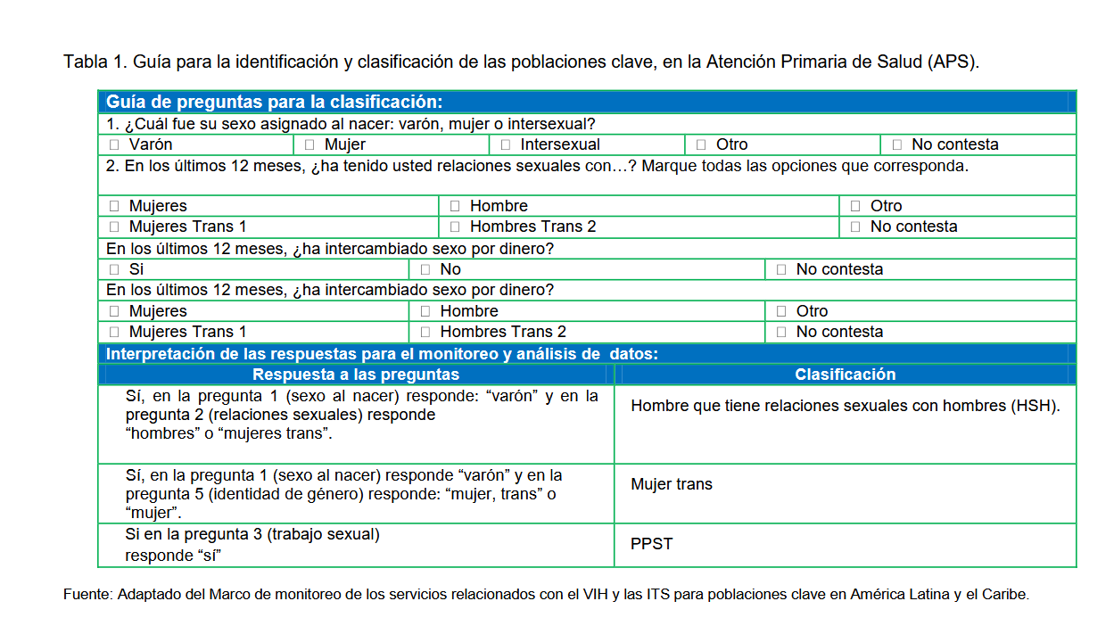
Anexo: Guía para la identificación y clasificación de las poblaciones clave, en la APS.

Fuente: Plan Estratégico Nacional para la prevención y control de las ITS, el VIH y las hepatitis 2024 – 2028. Disponible en: https://temas.sld.cu/vihsida/files/2016/12/Plan-Estrat%C3%A9gico-Nacional-ITS-VIH-hepatitis-2024-2028.pdf

Circular 03-2012 de la Dirección de Registros Médicos y Estadísticas de Salud
Cuba. Ministerio de Salud Pública. Programa de Prevención y Control de las ITS, el VIH y las Hepatitis. Departamento de ITS, VIH y Hepatitis. Prevención, diagnóstico y atención del VIH en grupos de población clave. Pautas para la atención primaria de salud / Departamento de ITS, VIH y Hepatitis. — La Habana: Editorial Ciencias Médicas, 2021.

